Sum函数使用方法汇总
1、自动批量设置Sum求和公式
如下图，需要在黄色单元格中，设置求和公式。
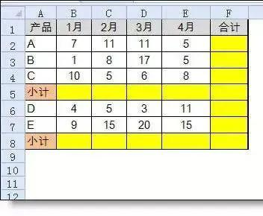
只需按CTRL+G，定位空单元格，再点一下∑，即可完成。（或者按alt+=也可以）
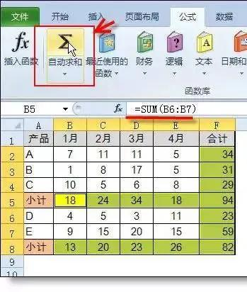
2、巧设置总计公式。
如下图，在设置总计公式时，不需使用小计1+小2+小3..了，只需设置公式为：
=SUM(B2:B14)/2
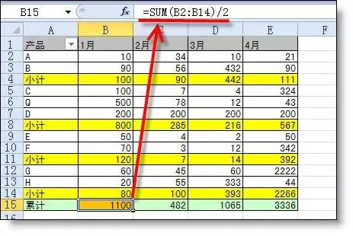
3、多表求和
公式如下：
=Sum(1日:31日！B2)
计算从1日至31日的所有B2单元格的和。
4、多条件求和
多条件求和不是SUM函数强项，不过也可以完成，公式如下：
{=Sum((a1:a100="A产品")*b1:b100)}
5、任意多表求和
若N个不相邻表的同一个单元格进行求和，直接使用SUM无法完成，公式套路如下：=SUM(SUM(INDIRECT({1,2,3}&"!A1")))
=SUM(N(INDIRECT({1,2,3}&"!A1")))
